CHROMOPHYTA
metodický list

Úkol 1: pozorování zlativek

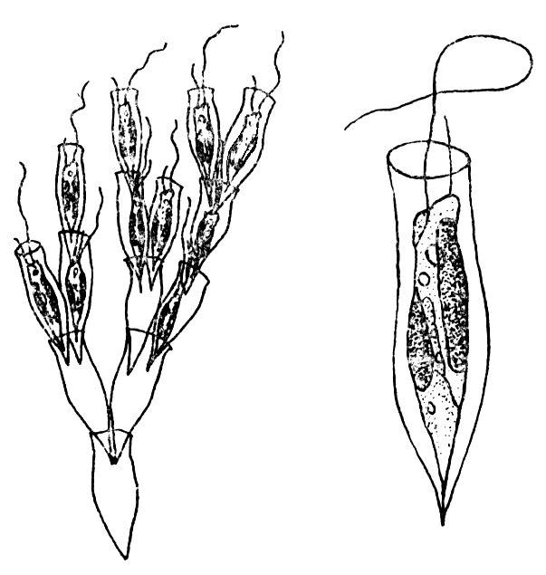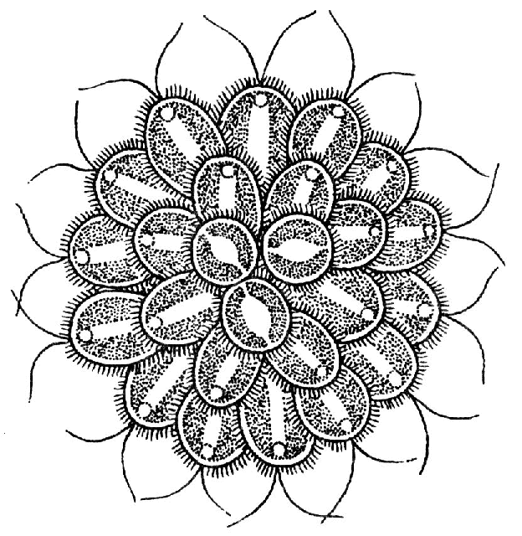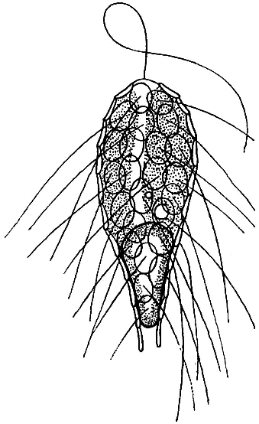
Obr. 1: Dinobryon sertularia Obr. 2: Synura uvella Obr. 3: Mallomonas fastigata
kolonie, jednotlivá buňka kolonie vegetativní buňka
překresleno podle Hadače (1967) překresleno podle Kaliny (1994) překresleno podle Kaliny (1994)

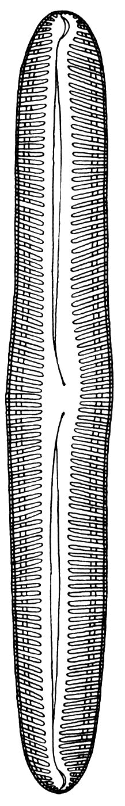
Úkol 2: pozorování rozsivek

Žáci nakreslí různé tvary schránek. Mohou popsat části schránky:
- théka………..miska
- valva………..plocha misky (bez lemu)
- pleura……….pásek přirůstající k okrajům misky (lem)
- epithéka…….svrchní miska
- hypothéka…..spodní miska
- septa………..vnitřní výběžky valvy
Obr. 4: Pinnularia sp.
překresleno podle Kubáta (1998)
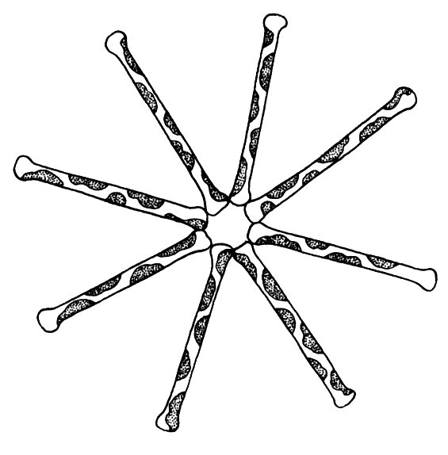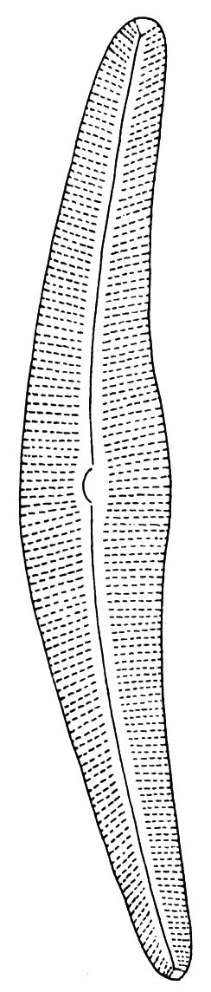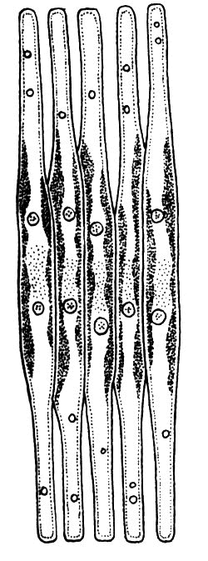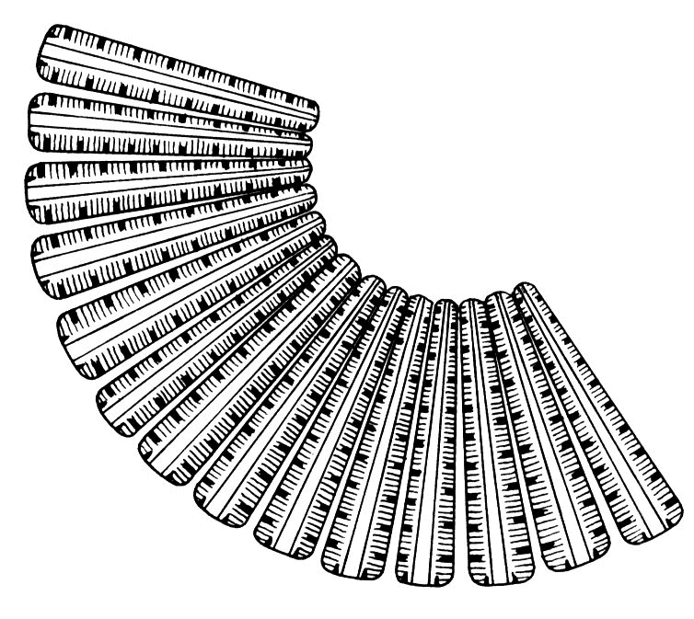
Obr. 5: Asterionella sp. Obr. 6: Cymbella sp. Obr. 7: Fragillaria sp. Obr. 8: Meridion sp.

Na obrázcích 4-8 žákům ukážeme různé druhy sladkovodních rozsivek. Lze donést křemelinu nebo rozsivkovou břidlici a zmínit fosilní rozsivky a diatomit.

Úkol 3: Pozorování hnědých řas

Konzervace makroskopických řas:
Rozprostřeme je na novinovém nebo sacím papíře, necháme mírně oschnout, proložíme dalším papírem a mírně lisujeme jako cévnaté rostliny. Jemnější druhy dáme do větší ploché nádoby s vodou, podložíme bílým dobře naklíženým psacím papírem, pomalu zvedáme papír z vody a současně řasy jehlou nebo štětečkem rozprostíráme. Papír s řasou necháme vyschnout, aby se řasa přilepila, potom ho mírně zespodu navlhčíme a necháme mezi savými papíry mírně vylisovat.
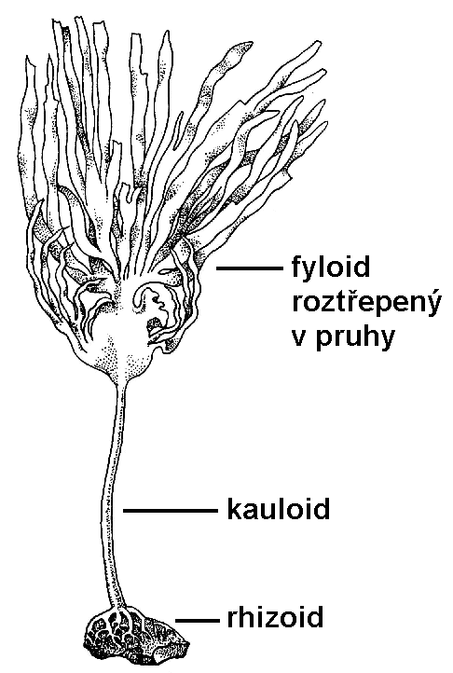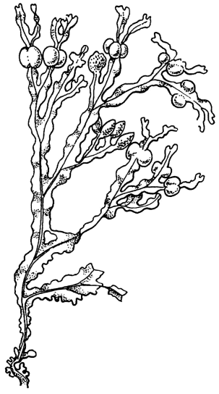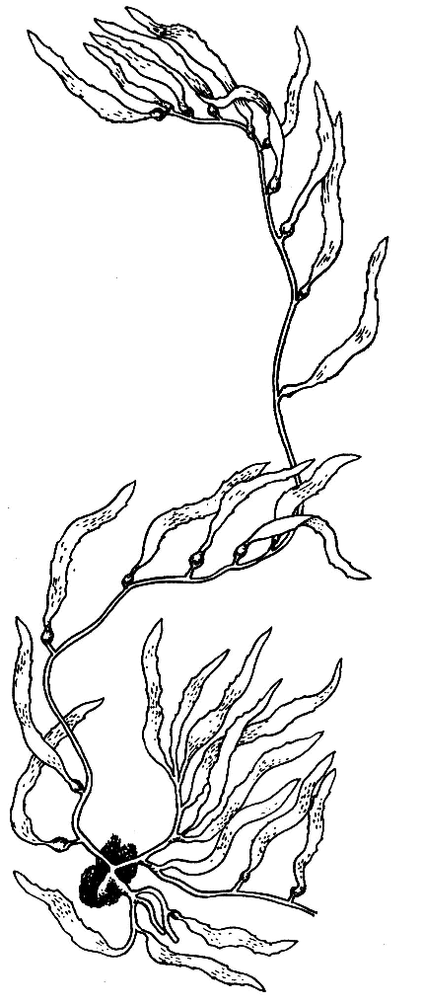
Obr. 9: Laminaria digitata Obr. 10: Fucus vesiculosus Obr. 11: Macrocystis pyrifera
překresleno podle Kubáta (1998) překresleno podle Kubáta (1998) překresleno podle Kubáta (1998)

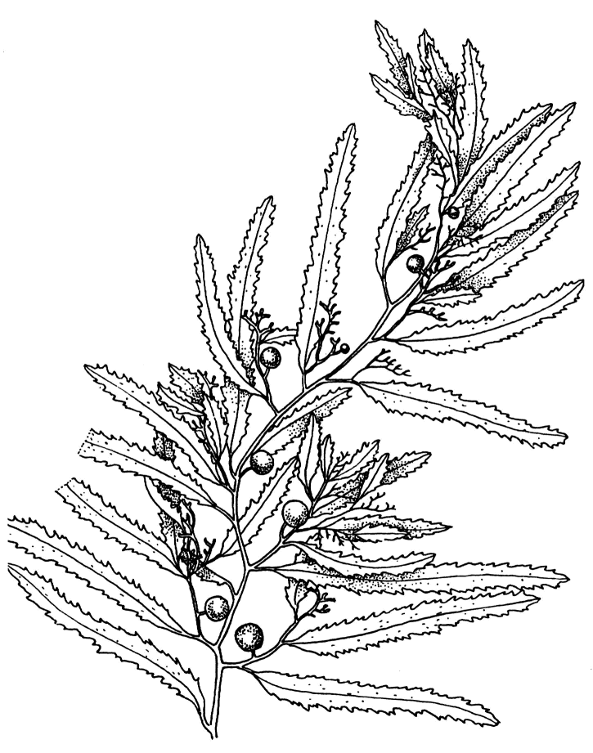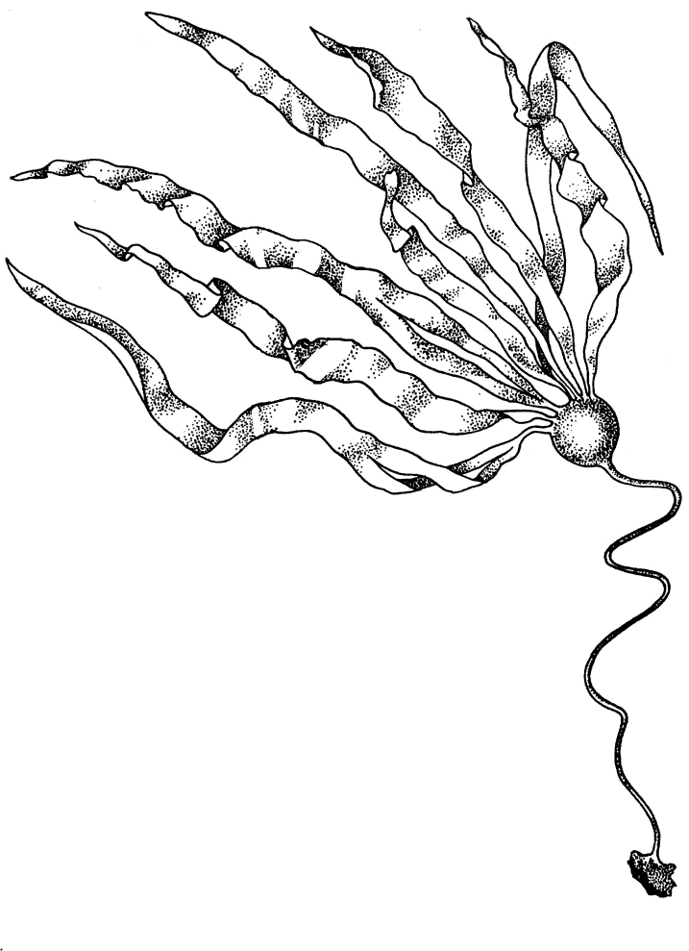
Obr. 12: Sargassum filipendula Obr. 13: Nereocystis luetkeana
překresleno podle Kubáta (1998) překresleno podle Kubáta (1998)
Použitý materiál:

Asterionella sp.
- plankton hlavně eutrofních tůní

Cymbella sp.
- alkalické stojaté vody

Dinobryon sp.
- vzorky sbíráme od dubna do června
- je součástí rybničního fytoplanktonu

Fragillaria sp.
- plankton sladkých až mírně slaných vod

Mallomonas sp.
- plankton obvykle čistých vod

Meridion sp.
- čisté chladnější tekoucí vody

Pinnularia sp.
- čisté vody vyšších poloh

Synura sp.
- plankton stojatých a tekoucích vod
- hojná na jaře a na podzim

Výsledky kontrolních otázek:

- autotrofní
- chlorofyl a + c, u většiny ještě fukoxanthin, u chaluh případně β-karoten a další xantofyly, zastoupené v menší koncentraci
- chrysolaminaran (laminaran, olej, volutin)
- penátní a centrické
- mořské rozsivky jsou převážně centrické, sladkovodní jsou převážně penátní
- diatomit neboli křemelina

Použitá literatura

Hadač E. et al. (1967): Praktická cvičení z botaniky. – SPN, Praha
Hindák F. [ed.] (1978): Sladkovodné riasy. – SPN, Bratislava.
Kalina T. (1994): Systém a vývoj sinic a řas. – Univerzita Karlova, Praha.
Kubát K., Kalina T., Kováč J., Kubátová D., Prach K. et Urban Z. (1998): Botanika. – Scientia, Praha.

